Наверное, многие мечтают увидеть Капитолий, Белый дом, статую Свободы и другие достопримечательности Соединенных Штатов Америки своими собственными глазами. Вот и моя мечта стала реальностью. Летом 2015 года мне и моей однокурснице Лене Кривцовой выпала честь быть стажерами-исследователями на протяжении 6 недель в Мемориальном Музее Холокоста в столице США Вашингтоне. Все это стало возможным благодаря сотрудничеству Международного Центра истории и социологии Второй мировой войны и ее последствий, директором которого является Олег Витальевич Будницкий, и Музея Холокоста в США. Честно признаться, я не могла поверить в то, что почти два месяца проведу за океаном так далеко от дома до того момента, как наш самолет приземлился в аэропорту Вашингтона. Полететь в другую страну было невероятно волнительно, но благодаря этой поездке я получила бесценный как научный, так и жизненный опыт.
Москва провожала нас дождем, а Америка дождем встретила. Уже в самолете я познакомилась с молодым человеком, который, как оказалось в дальнейшем, живет на соседней улице с нами, и который помог мне сориентироваться в Вашингтоне. Когда мы добрались до нашего нового дома, нас встретила замечательная Сьюзан Бакрах, одна из сотрудниц Музея Холокоста, которая предложила пожить у нее во время нашей стажировки. Она рассказала нам о районе, в котором мы будем жить, объяснила как пользоваться транспортом, какие развлечения есть в Вашингтоне, и просто невероятно тепло и дружелюбно с нами пообщалась. Уставшие после долгого перелета (он длился целых 10.5 часов!) мы легли спать. Так как мы с Леной прилетели немного раньше, чем начиналась наша стажировка, у нас было несколько дней для того чтобы изучить Вашингтон и его окрестности, научиться пользоваться метро и автобусами. На следующий день мы решили съездить в центр города. Узнав, какой автобус нам нужен, мы приехали на главную улицу Вашингтона – National Mall. Мы сходили к Белому дому, где было очень много туристов, дошли до Капитолия, который на данный момент, к сожалению, находится на реставрации до 2017 года. Затем мы посетили невероятный Ботанический сад, где собраны большие коллекции разнообразных растений. Стоит отметить, что практически все музеи в Вашингтоне бесплатные. Поэтому каждый человек без труда может провести свободное время, узнавая новое и приобщаясь к прекрасному. Хочется также отметить дружелюбность американских людей, которые всегда готовы помочь. Однажды я проехала на автобусе свою остановку, и мне нужно было найти метро. И когда я стояла и искала в телефоне карту, одна женщина сразу же подошла ко мне и предложила помочь. Так, она мне объяснила, как добраться до ближайшей станции и как лучше проехать к нужному мне месту.
2 июля мы должны были прийти в музей, где у входа нас встретил наш руководитель и наставник Дэниел Ньюман, координатор проекта по изучению Холокоста в Советском Союзе Центра высших исследований Холокоста имени Джека, Джозефа и Мортон Мэндел при Мемориальном музее Холокоста. Нам выдали временные пропуска и отвели на 5 этаж, где и находится тот самый Центр Высших исследований Холокоста (CAHS). Дэниел показал нам наш уютный кабинет, познакомил с профессорами, а также с другими стажерами из разных штатов, которые работали в центре в течение всех трех летних месяцев. Все работники музея встретили нас очень тепло и, несмотря на то, что мы были самыми молодыми стажерами, разница в возрасте никого не смущала. Все помогали нам не только советами в научном, но и в бытовом плане. В этот же день Дэниел рассказал нам о музее, показал библиотеку и архивы, подарил множество полезных книг по Холокосту, а также разделил с нами наш первый ланч. Честно признаться, поначалу я очень боялась, что мне будет трудно в языковом аспекте, но как оказалось, проблем практически не возникало – я понимала, о чем мне говорят, и свободно могла ответить. Но все же благодаря этой стажировке мой английский намного улучшился. И это бесценно.
Сам музей представляет собой 4 этажа экспозиции. Все выставки музея очень выразительны и реалистичны, что помогает показать посетителям реальную картину ужаса и трагедии, произошедшей во время Второй Мировой Войны. Поэтому я с замиранием сердца прошла все четыре этажа, которые действительно перевернули мое представление о нацистских преступлениях и Холокосте.
Работа в музее была невероятно интересной и, самое главное, продуктивной. Нам составили план работы в соответствии с нашими научными интересами. Я должна была просматривать архивы, собирать информацию о советских детях, перемещенных во время Второй мировой войны и писать еженедельный отчет. Я работала с материалами архива Санкт-Петербурга, ГАРФа и др., а также с ITS. Но об этом чуть позже. Самое важное – то, что все архивные материалы оцифрованы. Это невероятно удобно, так как в музее предоставляется возможность получить доступ к любому имеющемуся архиву без всякого труда. Также, мы могли копировать необходимые для нас файлы, чтобы потом использовать их в наших исследовательских работах. Что касается библиотеки, то хочется отметить невероятно дружелюбный персонал, который всегда помогал, если у нас были какие-либо вопросы. Заниматься в музее научной деятельностью действительно удобно, так как всегда есть доступ ко всем нужным материалам и возможность скопировать себе то, что необходимо.

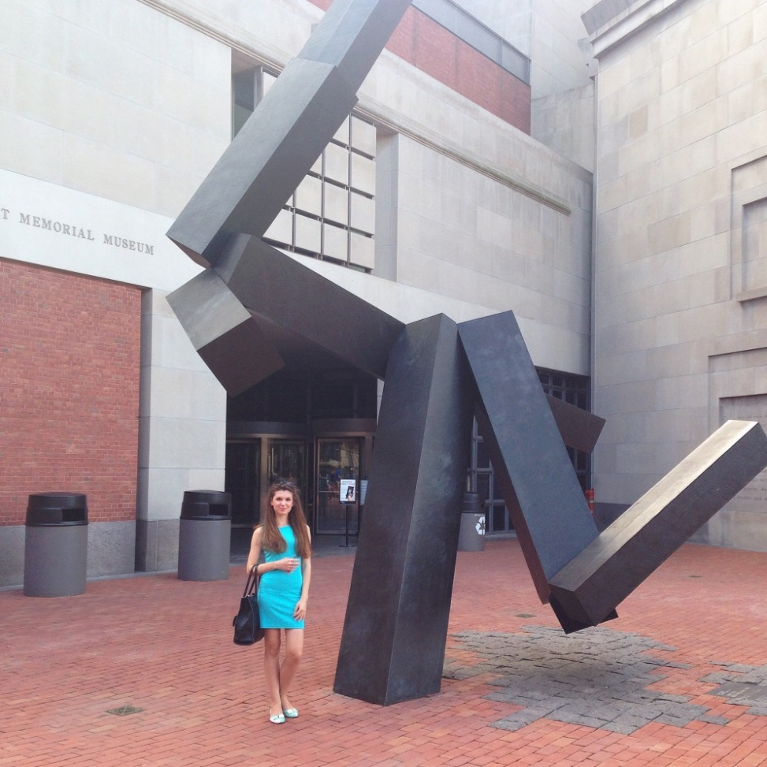
Один из первых дней в музее Холокоста
Очень важно, что работа в музее была подобрана так, что я совмещала не только то, что было необходимо сделать для Mandel center, но и то, что было необходимо для моего собственного исследования. Для меня было составлено два исследовательских проекта. Первый проект заключался в следующем: я должна была просматривать архивные коллекции и находить материалы, в которых содержится информация об эвакуированных детях, перемещенных детях и беженцах, и составлять отчет, о том, какие документы содержат данные архивы, для того чтобы будущие исследователи могли без труда находить необходимую информацию по данной проблематике. За время, проведенное в музее, я смогла проработать документы из архива Главного переселенческого управления при совете министров РСФСР, документы из Центрального архива Санкт-Петербурга и Центрального архива Мордовии. Второй проект заключался в работе с архивом Международной Службы Розыска (International Tracing Service (ITS)). ITS содержит совершенно различные материалы как на немецком, английском, русском, так и на других языках. Документы из данной коллекции были собраны союзниками во время оккупации Третьего Рейха. Сам архив находится в г. Бад-Арользен, в Германии, однако музей Холокоста имеет полностью оцифрованную коллекцию этих документов. Работа с данным архивом позволяет не только найти тех, кто пропал во время войны, но и получить информацию о нацистских преступлениях в целом. Передо мной была поставлена достаточно непростая задача: найти информацию о советских перемещенных детях во время Холокоста. Мне удалось найти несколько случаев, связанных с такими детьми, которые показали, что ITS также можно использовать для того, чтобы проследить перемещение советских детей не только на советской территории, но и за ее пределами.
Теперь мне хотелось бы сказать немного слов об одной из самых интересных и насыщенных недель нашей стажировки. В течение недели с 27 по 31 июля Mandel Center во главе с Бэтси Энтони и другими сотрудниками музея проводил семинар, который назывался «Seminar for Advanced Undergraduate, MA, and First-Year PhD Students: Introduction to Holocaust Studies through the Records of the International Tracing Service Digital Collection at the United States Holocaust Memorial Museum». Он собрал за одним большим столом не только молодых исследователей с разных стран, но и докторов наук, которые помогали нам разобраться в работе с ITS (International Tracing Service) и рассказывали о том, чего им удалось добиться благодаря работе с этими архивами. В течение всей недели я знакомилась и общалась с невероятными людьми, которые также помогали мне во многом для моего исследования и стали просто настоящими друзьями. Это невероятно ценный опыт для меня как для будущего исследователя, так как я смогла понять, как же все-таки работает эта сложная система, как можно искать документы (не только по имени и фамилии, как я делала ранее, но и по ключевым словам, отдельным лагерям, и пр.). Кроме того, этот семинар также помог мне собрать бесценный материал для моей будущей курсовой работы и ВКР.
6 недель в Вашингтоне пролетели невероятно быстро. За время, проведенное в музее, я также успела познакомиться с ведущими исследователями Mandel центра и встретить настоящих друзей. Особую благодарность хочется выразить, конечно же, Дэниелу Ньюману, который помогал мне на протяжении всей стажировки, давал советы. Мартину Дину, который помог мне найти информацию об остарбайтерах в ITS, а также посоветовал множество литературы, посвященной этой теме. Бэтси Энтони за прекрасно проведенный семинар, который помог разобраться с ITS и встретить множество замечательных людей. Сьюзан Браун и Кристе Хэгбург, которые всегда были готовы помочь в любой ситуации. Элане Якель, которая также помогала нам, если у нас возникали вопросы. Конечно же, огромное спасибо Полу Шапиро, директору Mandel центра, за предоставленную возможность пройти стажировку в музее. Отдельное спасибо тем исследователям, которые проводили еженедельные семинары для стажеров. Благодаря этим семинарам мы также расширили свои знания о Холокосте и Второй мировой войне.
После окончания нашей стажировки в музее, у нас оставалась пара дней для того чтобы попрощаться с Вашингтоном и поехать в Нью-Йорк. Честно сказать, два месяца в Вашингтоне – это маленькая жизнь, которая была насыщенна невероятными событиями. Мне было по настоящему грустно уезжать оттуда, так как именно там у меня была не только работа моей мечты, но и настоящие друзья, которых, я надеюсь увидеть в скором времени в России.
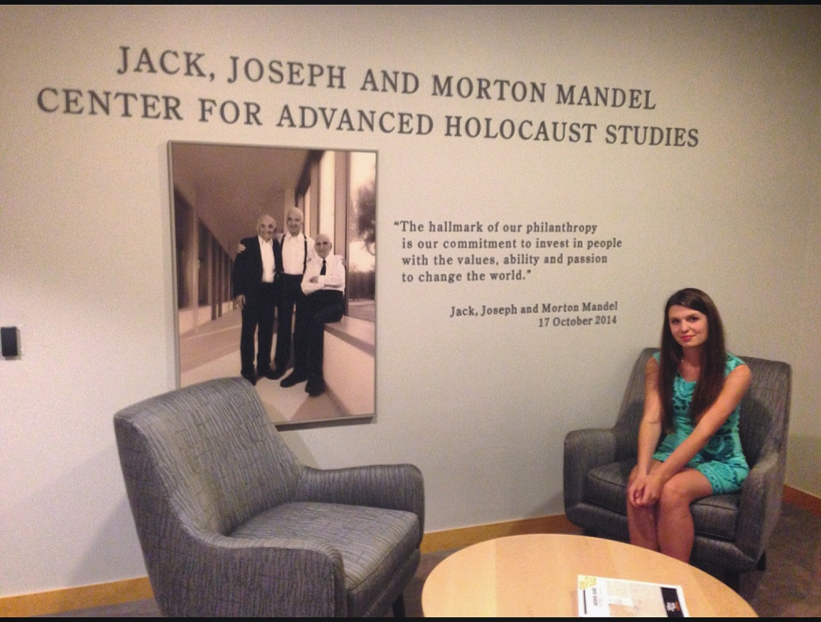
На пятом этаже музея Холокоста, Mandel Center
Последнюю неделю в США мы провели в Нью-Йорке. Хочется сказать, что Нью-Йорк - невероятный город. Он совершенно другой по сравнению с Вашингтоном, да и я думаю, что их не стоит сравнивать. Конечно же, первым делом мы поехали на Таймс-сквер. Знаете, это невероятное ощущение видеть собственными глазами то, что ты всегда видел в кино. Конечно же, мы погуляли по Манхэттену, сходили на Бродвейский мюзикл «Призрак оперы», эмоции от которого я не смогу передать, потому что от просмотра захватывало дух! Также мы арендовали велосипеды и покатались по Центральному парку, поднялись на 86 этаж Эмпаейр стэйт билдинг. Признаться, вид на ночной Манхэттен невероятный! Наши выходные мы провели на Ниагарском водопаде. А наши последние дни в Нью-Йорке мы посвятили походу в знаменитый Метрополитан музей и Музей Естественной Истории, где снимали тот самый фильм «Ночь в музее». Помимо Нью-Йорка, мы также съездили в Филадельфию, где посетили дом-музей Бэтси Росс, в котором по легенде был сшит первый флаг Америки, выставку импрессионистов, а также просто прогулялись по уютным улицам этого города.
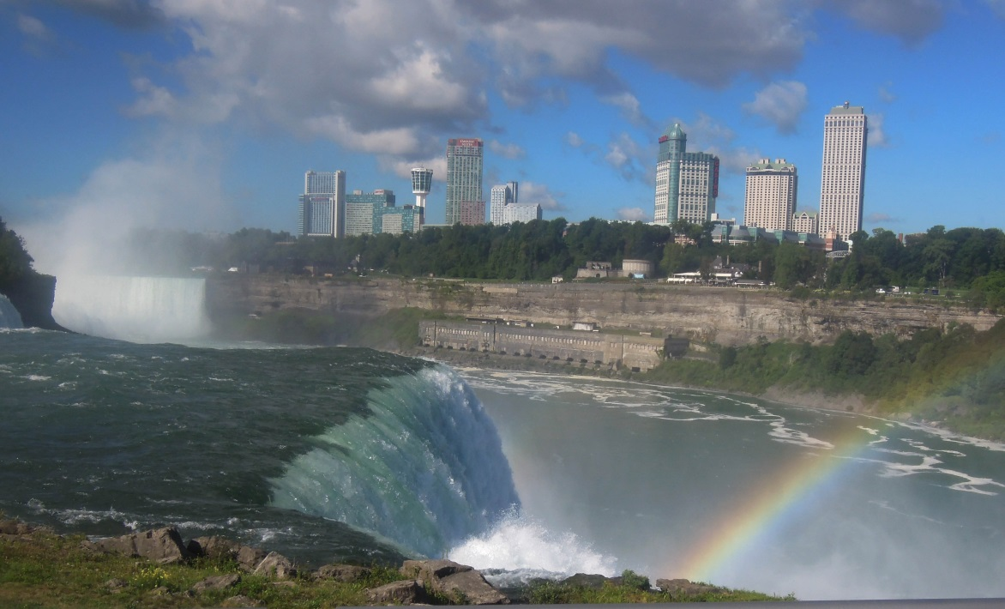
Ниагарский водопад
Неделя в Нью-Йорке пролетела также невероятно быстро, как и два месяца в Вашингтоне. И вот пришло наше время возвращаться домой.. Мне не хотелось уезжать, но я понимала, что благодаря этой поездке изменилось мое мировоззрение, я получила невероятный опыт и новые жизненные цели. Я с уверенностью могу сказать, что это лето было самым лучшим в моей жизни. Огромнейшее спасибо хочется сказать нашему научному руководителю Олегу Витальевичу Будницкому, который не только дал нам ценные советы перед поездкой, но и поддерживал нас, пока мы находились за океаном. Также большую благодарность хочется выразить нашему факультету и университету, которые предоставили нам возможность поехать на стажировку, а также помогли финансово. Я благодарна каждому, кто поддерживал меня как до поездки, так и во время! Эта поездка подарила мне большое количество возможностей, новых впечатлений и настоящих друзей!

